АДМИНИСТРАЦИЯ МУНИЦИПАЛЬНОГО ОБРАЗОВАНИЯ
ШЛИССЕЛЬБУРГСКОЕ ГОРОДСКОЕ ПОСЕЛЕНИЕ
КИРОВСКОГО МУНИЦИПАЛЬНОГО РАЙОНА
ЛЕНИНГРАДСКОЙ ОБЛАСТИ

ПОСТАНОВЛЕНИЕ

от 06.10.2016 № 344
Об утверждении схемы размещения
нестационарных торговых объектов
на территории МО Город Шлиссельбург

В целях реализации на территории МО Город Шлиссельбург Федерального закона от 28.12.2009 № 381-ФЗ «Об основах государственного регулирования торговой деятельности в Российской Федерации», постановления Правительства Российской Федерации от 29.09.2010 № 772 «Об утверждении Правил включения нестационарных торговых объектов, расположенных на земельных участках, в зданиях, строениях и сооружениях, находящихся в государственной собственности, в схему размещения нестационарных торговых объектов», приказа комитета по развитию малого, среднего бизнеса и потребительского рынка Ленинградской области от 18.08.2016 № 22 «О порядке разработки и утверждения схем размещения нестационарных торговых объектов на территории муниципальных образований Ленинградской области», руководствуясь Уставом МО Город Шлиссельбург:
1. Утвердить схему размещения нестационарных торговых объектов на территории МО Город Шлиссельбург:
1.1. графическая часть, согласно приложению 1.
1.2. текстовая часть, согласно приложению 2.
2. Признать утратившим силу постановление администрации МО Город Шлиссельбург от 21.12.2011 № 338 «Об утверждении Перечня земельных участков, находящихся в государственной и муниципальной собственности, для размещения на них нестационарных торговых объектов и схемы размещения нестационарных торговых объектов, расположенных на земельных участках, в зданиях, строениях и сооружениях, находящихся в государственной и муниципальной собственности на территории МО Город Шлиссельбург».

3. Настоящее постановление подлежит официальному опубликованию и размещению на сайте администрации МО Город Шлиссельбург.
4. Контроль за исполнением настоящего постановления оставляю за собой.

Глава администрации Н.В. Хоменко

УТВЕРЖДЕНА
постановлением администрации
МО Город Шлиссельбург
от 06.10.2016 № 344
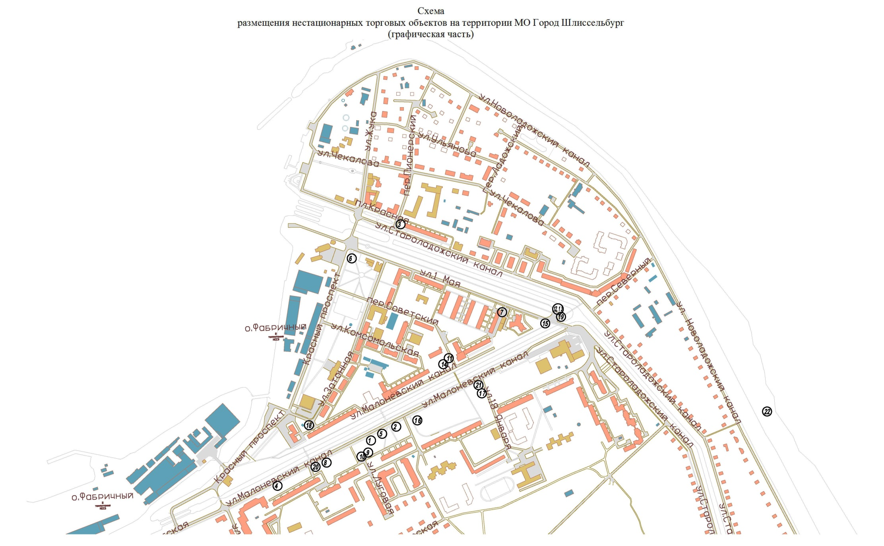
(приложение 1)

УТВЕРЖДЕНА
постановлением администрации
МО Город Шлиссельбург
от 06.10.2016 № 344
(приложение 2)

Схема
размещения нестационарных торговых объектов на территории МО Город Шлиссельбург
(текстовая часть)

Идентификационный номер НТО | Место размещения НТО (адресный ориентир) | Вид НТО | Площадь НТО  (кв.м). | Специализация НТО | Правообладатель НТО (наименование, ИНН) | Реквизиты документов на размещение НТО | Является ли правообладатель НТО субъектов малого и (или) среднего предпринимательства (да/нет) | Период размещения НТО (с___ по ___)
 |  |  |  |  | 6 | 7 | 8 | 10
1 | г. Шлиссельбург, ул. Малоневский канал, у д.14 | торговый павильон | 36 | универсальный | Бриль Л.Г.,  индивидуальный предприниматель, 472300007197 | Договор аренды № 1425-з от  27.10.2008 | да | с 27.10.2008 по: продлился на  неопределенный  срок
2 | г. Шлиссельбург, четная сторона Малоневского канала, напротив дома № 14 | киоск | 6 | универсальный | Габриелян Г.А.,  физическое лицо, 470609309545 | Договор аренды № 313 от  18.10.2000 | нет | с 18.10.2000 по: продлился на неопределенный срок
3 | г. Шлиссельбург, ул. Староладожский канал, возле дома № 16 | торговый павильон | 30 | продтовары | Бавтушная О.Г.,  индивидуальный предприниматель, 781100183529 | Договор аренды № 376 от  24.07.2001 | да | с 24.07.2001 по: продлился на неопределенный срок
4 | г. Шлиссельбург, ул. Малоневский канал, напротив дома № 18 | торговый павильон | 36 | продтовары | ООО «Руслан»,  4723002920 | Договор аренды № 435 от  04.10.2004 | да | с 04.10.2004 по: продлился на неопределенный срок
5 | г. Шлиссельбург, ул. Малоневский канал, напротив дома № 14 | торговый павильон | 47 | продтовары | Бриль Л.Г., индивидуальный предприниматель, 472300007197 | Договор аренды № 354 от  05.04.2001 | да | с 05.04.2001 по: продлился на неопределенный срок
6 | г. Шлисельбург, ул.Красная площадь | киоск | 8 | продовольственные товары | ООО «Уют»,  7804415826 | Договор аренды № 511 от  27.06.2006 | да | с 27.06.2006 по: продлился на неопределенный срок
7 | г. Шлиссельбург, ул.1 Мая, у д. № 20 | киоск | 7 | газетная продукция | ООО «Невобл-печать - Кировск»,  4706028661 | Договор аренды № 512 от  27.06.2006 | да | с 27.06.2006 по: продлился на неопределенный срок
8 | г. Шлиссельбург, ул. Малоневский канал, напротив дома № 16 | торговый павильон | 63,7 | продтовары | ООО «Каскад»,  4706023007 | Договор аренды № 427 от 18.05.2004 | да | с 18.05.2004 по: продлился на неопределенный срок
9 | г. Шлиссельбург, в районе д. № 14 по ул. Малоневский канал | торговый павильон | 45 | продтовары | Мухина Е.В.,  индивидуальный предприниматель, 472300028824 | Договор аренды № 413 от  03.06.2003 | да | с 03.06.2003 по: продлился на неопределенный срок
10 | г. Шлиссельбург, четная сторона Малоневского канала | киоск | 17,5 | продтовары | Мухина Е.В., индивидуальный предприниматель, 472300028824 | Договор аренды № 404 от  02.10.2002 | да | с 02.10.2002 по: продлился на неопределенный срок
11 | г. Шлиссельбург, на пересечении ул. Малоневский канал и пер.Советский | киоск | - | продтовары | - | - | - | -
12 | г. Шлиссельбург,  ул. 1 Мая, конец бульвара | торговый павильон | 130 | хозтовары | Соловьев А.В., индивидуальный предприниматель, 781100884877 | Договор аренды № 368 от 23.05.2001,  № 462 от  14.09.2005 | да | с 23.05.2001 по: продлился на неопределенный срок
13 | г.Шлиссельбург, ул.1Мая, конец бульвара
14 | г. Шлиссельбург, ул. Малоневский канал, между домами № 7 и № 9 | торговый павильон | 24 | фотоателье | Ильина Л.В., индивидуальный предприниматель, 470600238434 | Договор аренды № 424 от  05.03.2004 | да | с 05.03.2004 по: продлился на неопределенный срок
15 | г. Шлиссельбург, возле дома № 22 по ул. 1 Мая | торговый павильон | 60 | продтовары | ООО «Влад»,  4723002977 | Договор аренды № 363 от  07.05.2001 | да | с 07.05.2001 по: продлился на неопределенный срок
16 | г. Шлиссельбург,  ул. Малоневский канал, напротив дома № 12 | торговый павильон | 120 | продтовары | ООО «Влад», 4723002977 | Договор аренды № 431 от  30.08.2004 | да | с 30.08.2004 по: продлился на неопределенный срок
17 | г. Шлиссельбург,  ул. Малоневский канал, между домами № 10 и № 12 | торговый павильон | 54 | продтовары | ООО «Вилен»,  4723002938 | Договор аренды № 378 от  27.07.2001 | да | с 27.07.2001 по: продлился на неопределенный срок
18 | г. Шлиссельбург, ул. Водников | торговый павильон | - | универсальный | - | - | - | -
19 | г. Шлиссельбург,  ул. 1 Мая, конец бульвара | торговая палатка | - | сезонная торговля | - | - | - | -
20 | г. Шлиссельбург,  ул. Малоневский канал, напротив д. 18 | торговая палатка | - | сезонная торговля | - | - | - | -
21 | г. Шлиссельбург,  ул. Малоневский канал, напротив магазина ООО «Вилен» | торговая палатка | - | сезонная торговля | - | - | - | -
22 | г. Шлиссельбург, ул. Новоладожский канал, озерная сторона | торговая палатка | - | сезонная торговля, прокат пляжного оборудования | - | - | - | -

